

MiZapas

Descripción del sistema

Versión 2.1.1

Revisión historia

|  |  |  |  |
| --- | --- | --- | --- |
| **Fecha** | **Versión** | **Descripción** | **Autor** |
| 16/03/2017 | 1.0 | Investigación minuciosa por medio de documentos | Camilo Bonilla |
| 28/03/2017 | 1.1 | Investigación meticulosa con anexos | Megan Ibagué |
| 08/04/2017 | 1.1.1 | Toma de formatos de campo | Megan Ibagué |
| 10/04/2017 | 2.0 | Corrección cuerpo del documento | Oswaldo Boada |
| 11/04/2017 | 2.1 | Se agregó síntomas causas, pronostico y control | Oswaldo Boada |
| 19/06/2017 | 2.1.1 | Organización final del documento, anexo del logo. | Camilo Bonilla. |

Tabla de contenido

1. Marco empresarial
   1. Nombre de la empresa.
   2. Dueño.
   3. Misión
   4. Visión
   5. Logo
   6. Objetivos
   7. Razón Social
   8. Organigrama
   9. Áreas de la Empresa
   10. Productos
   11. Ubicación.
2. Marco legal.
3. Descripción de la necesidad.
4. Control al pronóstico.
5. Narrativa del Sistema.
6. Narrativa
   1. Entrevista al propietario.
   2. Diagrama de estados.
   3. Diagrama de procesos.
7. **Marco empresarial** 
   1. **Nombre de la empresa:** MiZapas
   2. **Dueño:** Alejandro Gutiérrez.
   3. **Misión:**

Mi Zapas es una organización que dedica su esfuerzo a ofrecer servicios y productos originales para quienes practican diferentes deportes. Desde su creación MiZapas se ha caracterizado por ofrecer productos exclusivos de las mejores marcas.

Nuestro principal objetivo es el de aprovechar las bondades de las tecnologías de información que internet pone a nuestra disposición en beneficio de nuestros clientes. Estamos ofreciendo a través de este servicio, la posibilidad de adquirir implementos deportivos importados y originales, y contando con envíos gratis a todo el país, para así facilitar la adquisición de nuestros productos a todos nuestros clientes.

* 1. **Visión:**

Mis zapas para el 2020 se acreditará como una empresa líder y de reconocimiento en la adquisición de implementos deportivos importados y originales, en cualquier parte del país, organizando todos sus procesos y departamentos con la intención de prestar el mejor servicio y calidad de nuestros productos, logrando con esto ser potencia en el envío y entrega de nuestros productos de una forma fácil y eficiente, con precios competitivos para poder abarcar mercados internacionales, desarrollando plenamente la capacidad de nuestro talento humano, contribuyendo de esta forma al desarrollo de la comunidad.

* 1. **Logo**



* 1. **Objetivos:**

• Ofrecer productos de calidad y con buen servicio

• Ser empresa líder en la venta online de zapatillas shoes basketball

* 1. **Razón Social:**

Trabajador independiente – persona natural.

* 1. **Organigrama:**

Gerente general y administrador: Alejandro Gutiérrez.

* 1. **Áreas de la Empresa:**

-Área administrativa, puesto que la empresa no cuenta con un establecimiento físico, esta área es manejada desde el domicilio del gerente general y administrador.

-Área de ventas, está limitada a la publicidad hecha por medio de redes sociales (Facebook).

* 1. **Productos:**

• Venta exclusiva de implementos para toda la linea de Baloncesto: zapatillas, camisas, pantalonetas, balones, etc.

* 1. **Ubicación.**

Tunja, Boyacá, Colombia

1. **Marco legal:**

“MiZapas” es considerada una microempresa informal que opera de manera independiente, como anteriormente hemos mencionado en el organigrama, su dueño, Alejandro Gutiérrez es trabajador independiente o persona natural, por esta razón “MiZapas” no está sujeta al control de la superintendencia de compañías, como lo estaría una empresa con razón social tipo SAS o CIA; si en algún momento se quisiera vincular a alguna cámara de comercio lo unico que necesitaria es su respectiva matrícula y para operar en un local comercial basta con pagar los impuestos de arrendamiento a la ciudad o municipio.

No obstante la actividad principal de la empresa que es la importación de mercancía al país sí está regulada por el ministerio de comercio, industria y turismo de Colombia la cual establece:

• Una persona común podrá ingresar al país 4000 USD en mercancía de los cuales 1500 están libres de impuestos y los restantes 2500 tendrán un cobro del 15% de arancel.

Para el envío de la mercancía por medio de una empresa de encomiendas ejemplo servientrega o Coordinadora, se debe implementar un casillero en dichas empresas el cual permitirá el envío de toda la mercancía comprada al tiempo, dicha mercancía entra en la categoría de carga de vuelos Comerciales por esta razón el cliente en este caso “MiZapas” deberá pagar solamente el costo de envío calculado en lb de la carga de mercancía.

1. **Descripción de la necesidad:**

De acuerdo a las estadísticas, se ha evidenciado un ligero estancamiento de la empresa, representado por la ausencia de progreso, en cuanto a ventas se refiere; ya que la empresa actualmente publicita sus productos únicamente por redes sociales , haciendo difícil para los compradores encontrar un catálogo detallado de sus productos y más importante aún su disponibilidad, esto es debido a la información limitada de las publicaciones que pueden hacerse en esta plataforma, lo que propicia que a futuro se evidencie la posible pérdida de clientes, impidiendo un desarrollo y evolución importante en la empresa. lo cual supone diferentes problemas como pedidos de un producto agotado, disponibilidad de tallas y precios.

1. **Control al pronóstico:**

Se plantea la implementación  de una página web que ayude a promover y publicitar  los productos de la empresa MiZapas, en la cual se encontrara un catálogo detallado de estos con su respectiva información como precio, talla, motivos y cantidades disponibles, además de toda la información de contacto de la empresa, para que de esta manera los clientes puedan ver y conocer la totalidad de los productos que se ofrecen.

1. **Narrativa del Sistema:**

Proceso de adquisición de mercancía.

• Se realiza un viaje cada 2 meses a Estados Unidos donde se reúne con su proveedor.

• Se revisan los nuevos modelos del producto y se escogen los que serán adquiridos.

• Luego de la compra de estos, el proveedor se encarga del envío de estos a Colombia.

• Una vez recibidos, se verifica la calidad del producto y se procede a publicitar o a entregar en caso de que haya sido un encargo.

• si la calidad es mala o está defectuoso este producto no saldrá a la venta, se notificará al proveedor y será cambiado en el próximo viaje.

Proceso de publicitación.

• Se publica de manera virtual en Facebook, información relevante del producto como una imagen, talla, precio y contacto (telefono) para realizar la compra.

Proceso de compra.

• Revisión por parte del cliente del catálogo de productos mostrado en Facebook o Instagram.

• Una vez seleccionado el producto deseado el cliente deberá ponerse en contacto, lo cual puede hacerse por medio de teléfono o con un mensaje directo a la página de Facebook.

• Una vez que hay comunicación entre la empresa y el cliente se pueden tener en cuenta temas como el de la negociación del precio antes de realizar la compra.

• Se Acuerda la forma de pago, que puede ser por medio de consignación bancaria (Bancolombia) o realizando el pago por medio de Efecty o supergiros.

• se proporcionará la cuenta o la identificación a la cual hacer el pago.

• se solicitara los datos del cliente para el envío del producto.

• el producto cuenta con una garantia de 30 dias.

Proceso de Envío de producto.

• Se verifica la consignación o el pago del dinero respectivo a la compra del producto.

• una vez verificado el pago, el producto es empacado y etiquetado.

• el envio sera realizado por medio de una empresa de mensajería.

• el costo del envio es gratis para el cliente.

Proceso de Cambio por garantia.

• en caso de que el producto esté defectuoso o se quiera hacer efectiva la garantía, el cliente deberá ponerse en contacto con la empresa.

• el contacto debera ser dentro de los 30 dias de garantia.

• el cliente deberá enviar fotos del producto, especificando el daño.

• se evaluará en daño presentado en las fotos.

• si el daño o defecto es cobijado por la garantia se procedera al realizar el cambio.

• si el daño fue ocasionado por mal uso el producto no sera cambiado.

• este cambio solo será realizado una vez.

• este proceso no tiene costo adicional

• los envios sera pagados contraentrega.

Proceso de envio para cambio.

• se solicitara al cliente que envíe el producto con su empaque y etiqueta.

se procedera a enviar un nuevo producto debidamente empacado y etiquetado.

1. **Narrativa**
   1. **Entrevista al propietario:**

Entrevista realizada a: Alejandro Gutierrez, propietario de distribuidora “Mizapas”.

El día 1 de abril de 2017 a las 6 pm

Realizada por: Megan Nicol Ibagué

1. ¿ A que se dedica MiZapas ?

Rta: MiZapas se dedica a importar y distribuir implementos de baloncesto como, zapatillas, camisetas, pantalonetas, entre otras.

2. ¿Desde cuando está MiZapas en el mundo digital?

Rta: MiZapas lleva más o menos 5 años en el mercado.

3. ¿Cada cuánto viaja a Estados Unidos?

Rta: Viajo aproximadamente cada 2 o 3 meses.

4. ¿Hay la posibilidad de crear tienda presencial de MiZapas?

Rta: Si lo he pensado pero quiero primero acreditar mi negocio, digitalmente.

5. ¿ Que tan buena es la herramienta que usa para publicitar su productos?

Rta: Debido a que distribuyo los productos por redes sociales, hay mucha popularización de los mismos, pero la forma del recaudo del dinero y el contacto con los clientes es algo difícil.

6. ¿ Conoce alguna otra manera de publicidad?

Rta: Si. Desde hace un tiempo he sabido de las ventajas que aportan las páginas web en los negocios, en la actualidad.

7. ¿Cuál sería la mejor ventaja que le aportaría una página web para su negocio?

Rta: Me gustaría implementar los pagos en línea, ya que sería más fácil, poder adquirir los productos.

8. ¿Qué particularidad quisiera que tuviera la pagina para acreditar como MiZapas?

Rta: Además del logo, quisiera que la página se diseñe en los colores característicos de MiZapas, como lo son el rojo, el blanco y el rojo.

9. ¿Cree que su negocio puede prosperar con la implementación de una página web?

Rta: En efecto, creo que sería una gran ayuda, para integrar todas las redes sociales de la empresa, y que el proceso no sea tan aislado como ahora.

* 1. **Diagrama de estados:**

Diagrama de estados

El ciclo de vida de una solicitud/pedido dentro del sistema

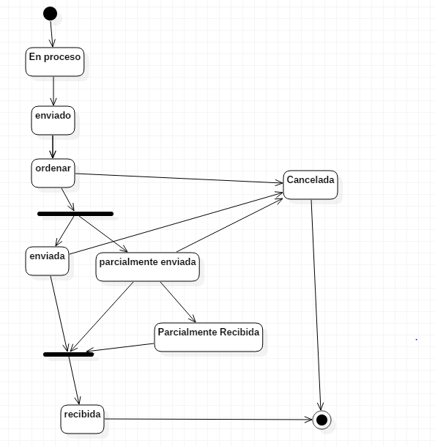

* 1. **Diagrama de procesos.**

